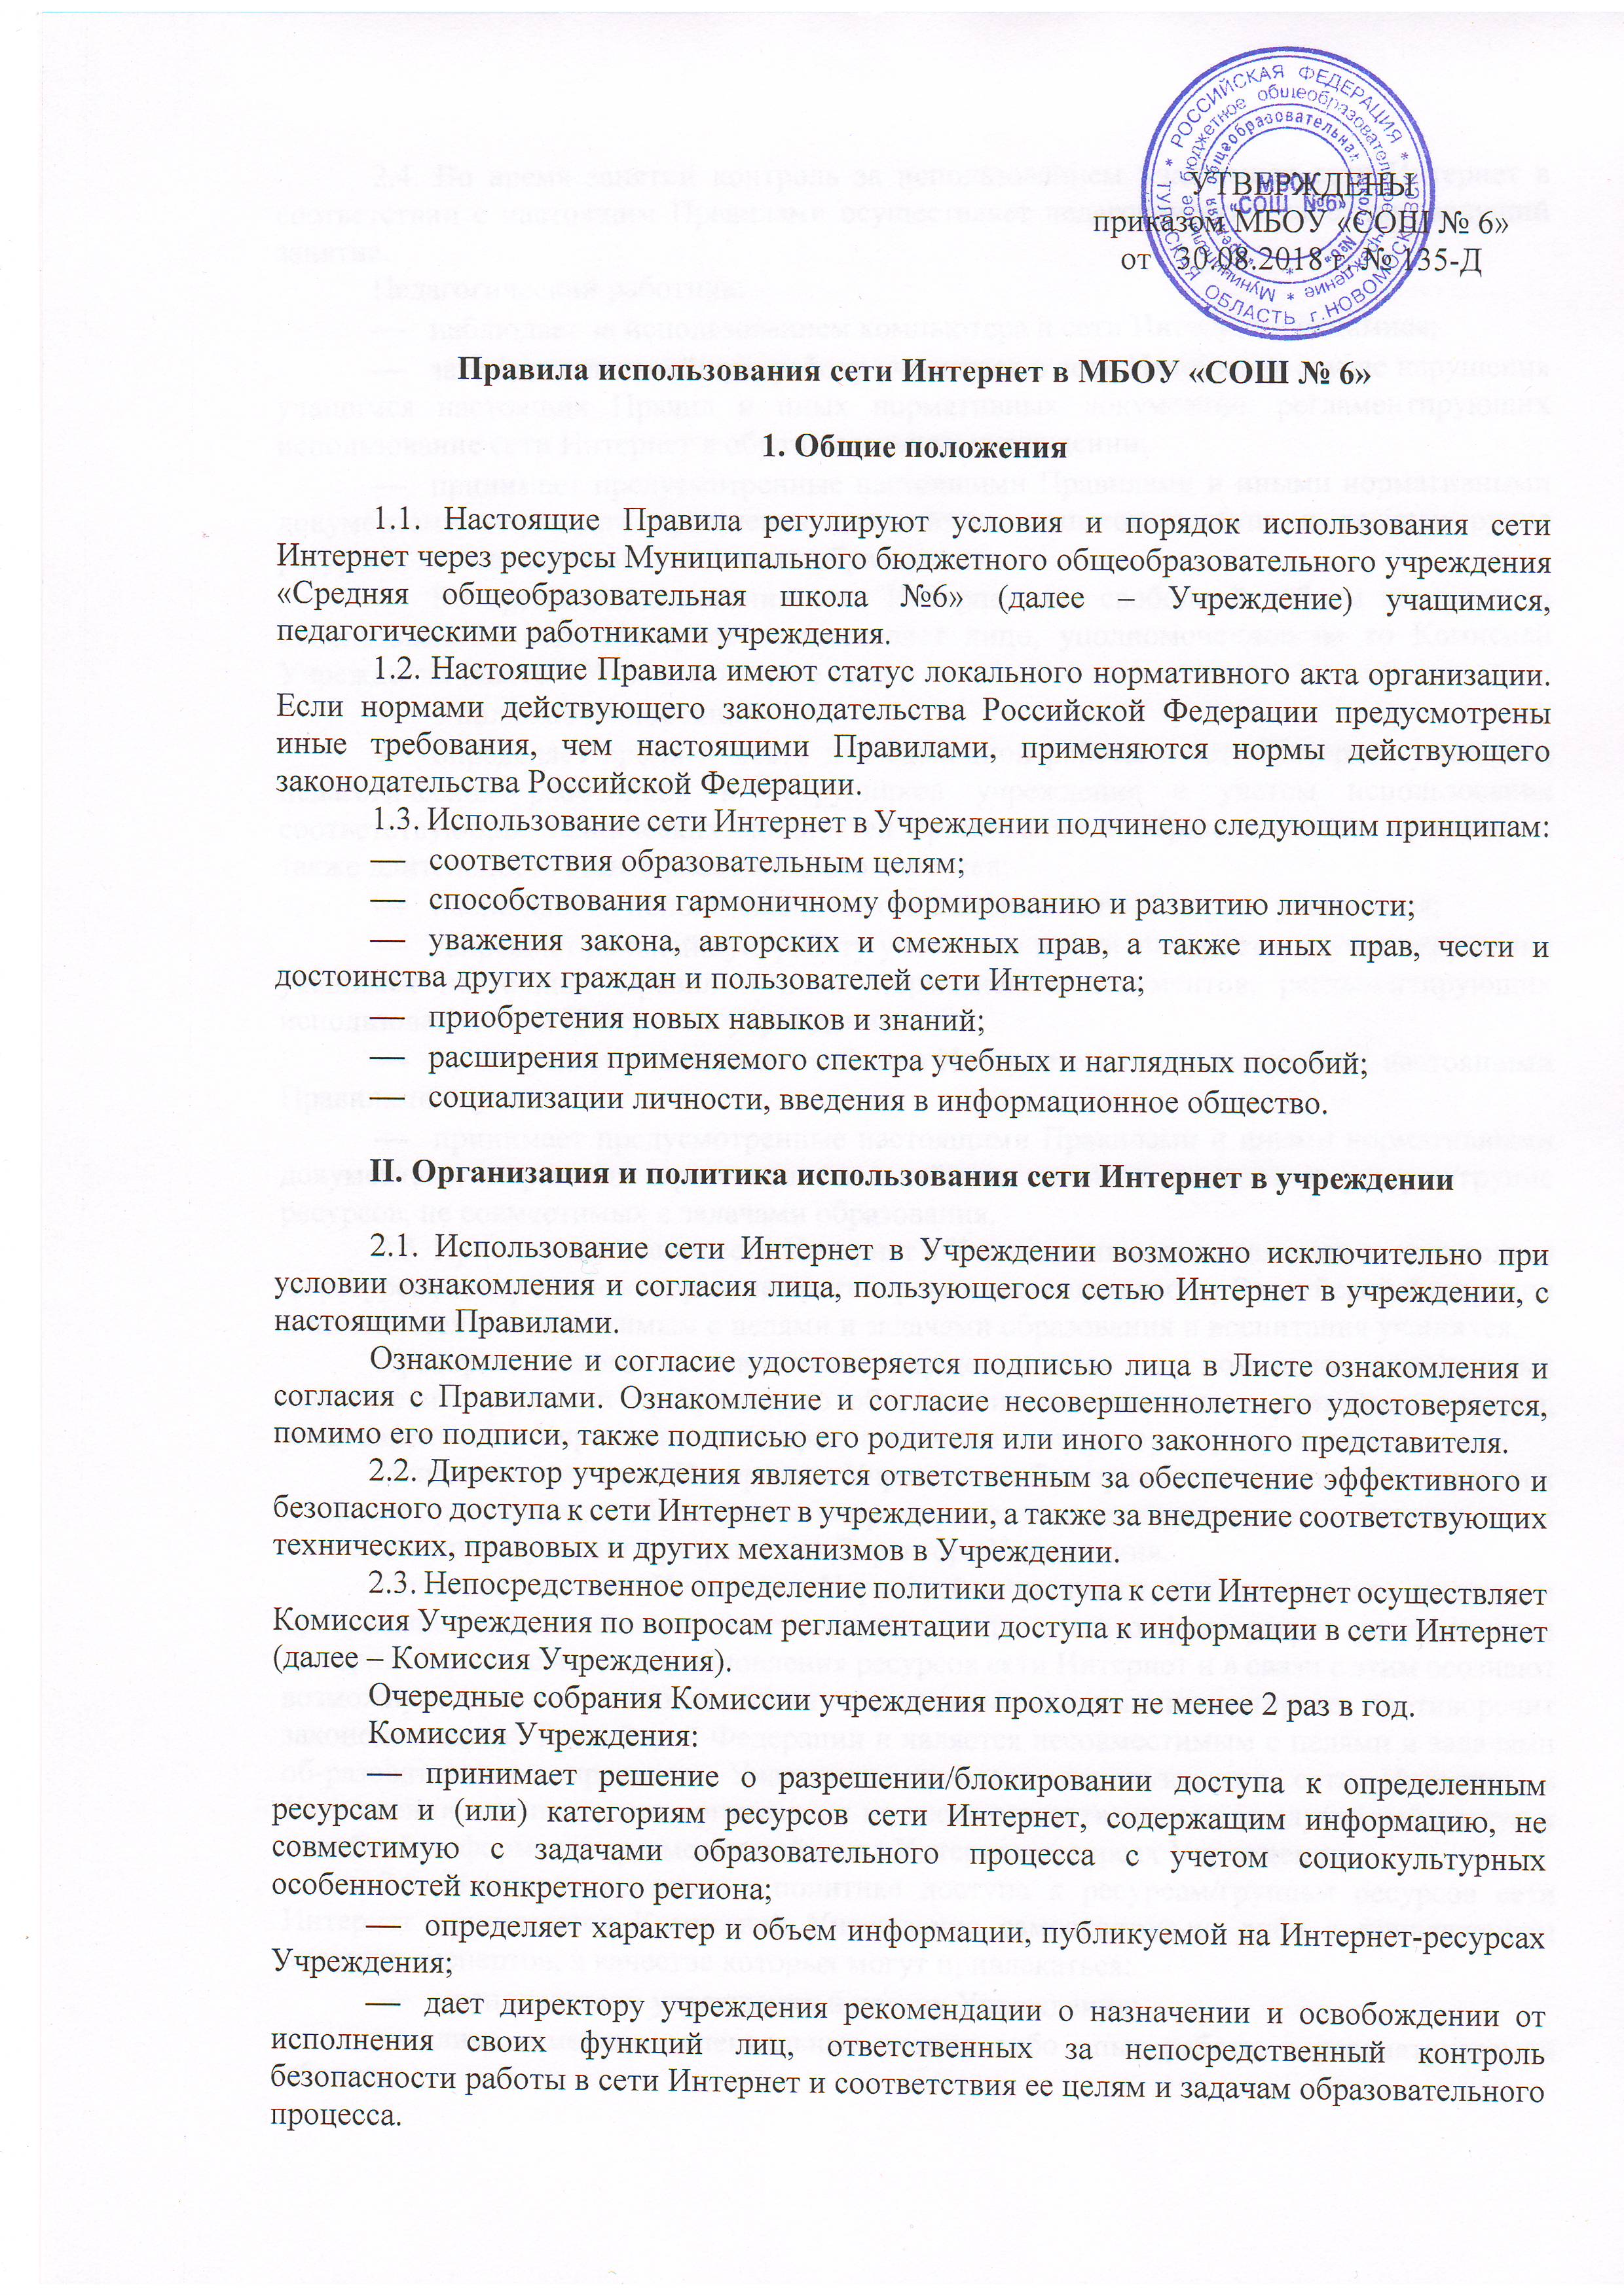
2.4. Во время занятий контроль за использованием учащимися сети Интернет в соответствии с настоящим Правилами осуществляет педагогический работник, ведущий занятие.
Педагогический работник:
- наблюдает за использованием компьютера и сети Интернет учащимися;
- запрещает дальнейшую работу учащегося в сети Интернет в случае нарушения учащимся настоящих Правил и иных нормативных документов, регламентирующих использование сети Интернет в образовательном учреждении;
- принимает предусмотренные настоящими Правилами и иными нормативными документами меры для пресечения дальнейших попыток доступа к ресурсу/группе ресурсов, не совместимых с задачами образования.
- Во время использования сети Интернет для свободной работы контроль за использованием сети Интернет осуществляет лицо, уполномоченное на то Комисией учреждения (далее – Уполномоченное лицо).
- Уполномоченное лицо:
- определяет время и место для свободной работы в сети Интернет учащихся, педагогических работников и сотрудников учреждения с учетом использования соответствующих технических мощностей организации в образовательном процессе, а также длительность сеанса работы одного человека;
- наблюдает за использованием компьютера и сети Интернет учащимися;
- запрещает дальнейшую работу учащегося в сети Интернет в случае нарушения учащимся настоящих Правил и иных нормативных документов, регламентирующих использование сети Интернет в учреждении;
- не допускает учащегося к работе в Интернете в предусмотренных настоящими Правилами случаях;
- принимает предусмотренные настоящими Правилами и иными нормативными документами меры для пресечения дальнейших попыток доступа к ресурсу/группе ресурсов, не совместимых с задачами образования.
2.5. При использовании сети Интернет в организации осуществляется доступ только на ресурсы, содержание которых не противоречит законодательству Российской Федерации и не является несовместимым с целями и задачами образования и воспитания учащихся.
Проверка такого соответствия осуществляется с помощью специальных технических средств и программного обеспечения контекстного ограничения доступа, установленного в организации или предоставленного оператором услуг связи.
Использование сети Интернет в учреждении без применения данных технических средств и программного обеспечения (например, в случае технического отказа) допускается только с индивидуального разрешения Директора учреждения.
Пользователи сети Интернет в учреждении понимают, что технические средства и программное обеспечение не могут осуществлять полную фильтрацию ресурсов сети Интернет в связи с частотой обновления ресурсов сети Интернет и в связи с этим осознают возможную опасность столкновения с ресурсом, содержание которого противоречит законодательству Российской Федерации и является несовместимым с целями и задачами об-разовательного процесса. Участники процесса использования сети Интернет в учреждении осознают, что организация не несет ответственности за случайный доступ к подобной информации, размещенной не на Интернет-ресурсах организации.
2.6. Принятие решения о политике доступа к ресурсам/группам ресурсов сети Интернет принимается Комиссией учреждения самостоятельно либо с привлечением внешних экспертов, в качестве которых могут привлекаться:
- преподаватели учреждения и других организаций ;
- лица, имеющие специальные знания либо опыт работы в рассматриваемой области;
- представители органов управления образованием.
При принятии решения Комиссией организации, эксперты руководствуются:
законодательством Российской Федерации;
- специальными познаниями, в том числе полученными в результате профессиональной деятельности по рассматриваемой тематике;
- интересами учащихся, целями образовательного процесса;
- рекомендациями профильных органов и организаций в сфере классификации ресурсов сети Интернет.
2.7. Отнесение определенных категорий и/или ресурсов в соответствующие группы, доступ к которым регулируется техническим средствами и программным обеспечением контекстного технического ограничения доступа к информации, технически осуществляется лицом, уполномоченным Директором учреждения.
Категории ресурсов, в соответствии с которыми определяется политика использования сети Интернет в учреждении и доступ к которым регулируется техническими средствами и программным обеспечением контекстного технического ограничения доступа к информации, определяются в установленном порядке.
2.8. Принципами размещения информации на Интернет-ресурсах учреждения являются:
- соблюдение действующего законодательства Российской Федерации, интересов и прав граждан;
- защита персональных данных учащихся, педагогических работников и сотрудников;
- достоверность и корректность информации.
Персональные данные об учащихся (фамилия и имя, класс, возраст, фотография, место жительства, телефоны и иные контакты, иные сведения личного характера) могут размещаться на Интернет-ресурсах учреждения (сайт учреждения) только с письменного согласия родителей или иных законных представителей учащихся. Персональные данные педагогических работников и сотрудников учреждения размещаются на Интернет-ресурсах организации только с письменного согласия педагогического работника или сотрудника, чьи персональные данные размещаются.
В информационных сообщениях о мероприятиях на сайте учреждения без согласия лица или его законного представителя могут быть упомянуты только фамилия и имя учащегося либо фамилия, имя и отчество преподавателя \ сотрудника \ родителя.
При истребовании такого согласия представитель организации и (или) представитель Комиссии учреждения разъясняет лицу возможные риски и последствия опубликования персональных данных. Учреждение не несет ответственности в случае наступления таких последствий, если имелось письменное согласие лица (его представителя) на опубликование персональных данных.

III. Процедура использования сети Интернет

3.1. Использование сети Интернет в учреждении осуществляется, как правило, в целях образовательного процесса. В рамках развития личности, ее социализации и получения знаний в области сети Интернет и компьютерной грамотности лицо может осуществлять доступ к ресурсам не образовательной направленности.
3.2. По разрешению Уполномоченного лица учащиеся (с согласия родителей, законных представителей), педагогические работники и сотрудники вправе:
- размещать собственную информацию в сети Интернет на Интернет-ресурсах учреждения;
- иметь учетную запись электронной почты на Интернет-ресурсах учреждения.
3.3. Учащемуся запрещается:

